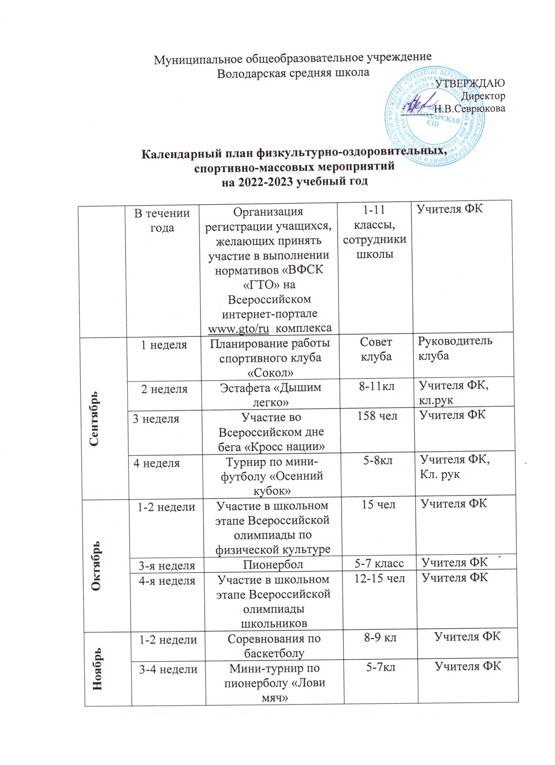

|  |  |  |  |  |
| --- | --- | --- | --- | --- |
| **Декабрь** | 1 неделя | Соревнования по волейболу | 8-11 кл | Учителя ФК |
|  |  |  |  |
| 2 неделя | «Богатырские состязания» - веселые старты | 1-4кл | Учителя ФК |
| 3 неделя | День здоровья | 1-11кл | Учителя ФК,ЗДВР |
| 4 неделя | Конкурс «Снежные фигуры» | 1-11кл | ЗДВР, классные руководители |
| **Январь** | На каникулах | Участие на уровне области в рамках Всероссийских соревнований по конькобежному спорту «Лед надежды нашей» | 3 чел | Учитель ФК  кл. руководитель |
| 2 неделя | «Ледовое побоище»- игры на свежем воздухе | 6 кл | Учитель ФК |
| **Февраль** | По положению | Участие в районном зимнем туристическом слете | 12 чел | Зам. директора по воспитательной работе, учитель ФК |
| 1 неделя | Спортивные эстафеты (Спартакиада среди учащихся начальных классов) | 1-4 кл | Руководитель клуба |
| Февраль, май 2021 | Проведение тестирования уровня физической подготовленности обучающихся по программе комплекса ГТО в рамках зимнего и летнего фестивалей ГТО | 1-11кл | Учителя ФК |
| 2неделя | Соревнования по военно-прикладным видам спорта «Тропою солдата» | 9-11 кл | Преподаватель-организатор ОБЖ |
| 3неделя | «Строем с песней»-мастер-класс | 8-9 кл | Учитель ФК. |
| **Март** | 1 неделя | Соревнования «Вместе мы команда» | 1-4кл | Классные руководители |
| 3неделя | Мини-турнир по шахматам «Ход конем» | 7-11 кл | Учитель ФК |
| 4 неделя | Турнир по волейболу «Весенний кубок» | 8-11 кл | Учитель ФК. |
| На каникулах | Участие в районном конкурсе «Лидер здоровья», «Лидер турист» (8-10 кл.) | 8 чел | Зам. директора по воспит. работе, учитель ФК. |
| **Апрель** | По положению | Участие в районном соревновании по волейболу | 16 чел  7-11кл. | Учитель ФК |
| 1неделя | Соревнование по запуску бумажных самолётиков. | 1-4 кл. | Учителя ФК |
| 2 неделя | Мини-турнир по шашкам «Знаток-2021» |  |  |
| **Май** | 2 неделя | Участие в районном соревновании «Легкоатлетическая эстафета» | 22 чел | Учитель ФК |
| По положению | Участие в районном соревновании «Зарница» | 15 чел | Учитель ФК |
| 4 неделя | День здоровья | 1-11 кл | Учитель ФК |
| **Июнь** | 3 неделя | Участие в районном летнем туристическом слете | 14 чел | Учитель ФК |